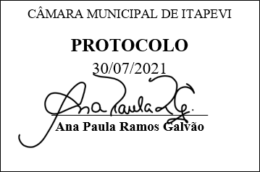
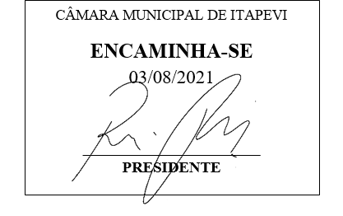
INDICAÇÃO nº1621/2021
Súmula: Solicita providências do Executivo junto a Secretaria Municipal de Infraestrutura e Serviços Urbanos, aos cuidados do Sr. Marcos de Oliveira Anjos para que realize a limpeza do Bueiro e da calçada situado na rua Arráia, altura do n° 43, Jardim São Carlos, neste município.
INDICO à Mesa, na forma regimental vigente, que seja oficiado ao Excelentíssimo Igor Soares Prefeito Municipal, junto a Secretaria de Infraestrutura e Serviços Urbanos, para que realize a limpeza do bueiro e da calçada situado na rua Arráia, altura do n°43 Jardim São Carlos, neste município.

JUSTIFICATIVA
Senhor Presidente,
Senhores Vereadores,
Senhoras Vereadoras.

A pedidos dos moradores, visitei o local e verifiquei que o bueiro e a calçada precisam de limpeza e manutenção, na calçada contém muito entulho proveniente de descarte irregular. Além do mau odor causado pelo acúmulo de sujeiras e lixo, está ocasionando o aparecimento de muitos bichos como ratos, escorpiões etc.
Dessa forma, a limpeza se faz necessária para evitarmos problemas maiores para os moradores do bairro, proporcionando as devidas condições de salubridade e higiene que todos precisam.
Solicitamos a análise e inclusão do pedido no cronograma de obras.
Certo do pronto atendimento dessa respeitosa secretaria, renovo protestos de elevada estima e consideração.

Sala das Sessões Bemvindo Moreira Nery, 29 de junho de 2021.
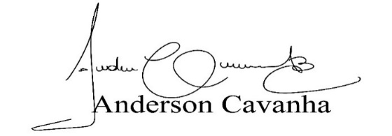
(Bruxão Cavanha – PL)
Vereador
